【Actor模型】
独立计算单元（一个actor处理的事情很单一（一个场景或是斗地主的一张桌子））
状态（自己管理状态）
行为（自己的行为才能改变自己的状态）
邮箱（actor与actor之间的通信，信息放到邮箱的队列里面，先进先出
actor是强隔离的，自己维护自己的空间

【邮箱】异步通信
发送方：
actor发送完消息之后就可以做其他事情或挂起，不需要一直等待应答
接受方：
把来自其他actor的信息放进邮箱的队列中，有空闲时间再处理

【邮件系统】
实际是一个全局队列（一个元素是一个私有队列头部），而每个Actor的邮箱都有自己的私有队列。
取全局队列中的第一个私有队列，处理私有队列中的第一个消息，第一个消息处理完之后私有队列被丢到全局队列末尾（如果它还有消息没有被处理），如果邮箱里面没有信息，就不会被加到全局队列里面（actor是由事件驱动的，邮箱没有消息actor就永远不会被执行）。
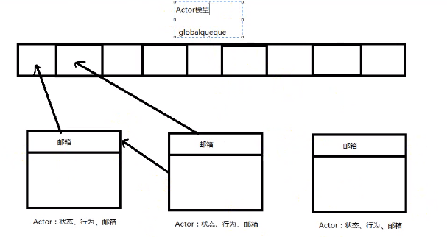

【用什么做actor】
actor只是框架模型上的概念，用什么实现actor？
进程符合强隔离性，但是调度开销、内存开销都很大，导致了无法创建多个actor
Skynet中使用Lua虚拟机作为actor（一个actor就是一个Lua虚拟机）
Skynet中使用的Lua虚拟机不是原生的，而是讲过云风改良的

【Lua虚拟机】运行Lua脚本
启动两个虚拟机，分别运行脚本，相互之间不受影响——强隔离性
Lua虚拟机只有3M
可以挂起虚拟机，不占用CPU的计算能力，只占用内存
把进程的调度转换成Lua虚拟机的调度

【启动】
全局队列、Lua虚拟机等等都是内存中的结构，那么谁驱动、来调度他们呢？
——进程（Skynet创建一个进程去调度）

【多线程】
进程里面可以创建多个actor，但是如果只有一个进程，同一时刻只有一个actor可以被执行，当CPU有多核会浪费。Skynet的进程中有多个线程：
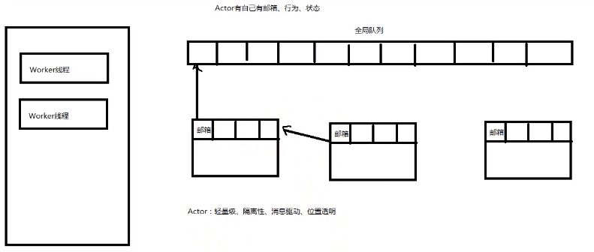
锁
存放私有队列头指针
每一个worker线程负责取全局队列中的私有队列的第一个消息进行处理，这时候不同线程之间就会出现并发问题（？），所以全局队列上要加锁。
A线程先访问全局队列，其他线程就不能访问。A线程取出actor邮箱私有队列，这时候其它线程才能使用全局队列。所以不可能有两个线程同时处理一个actor。A线程处理actor邮箱室友队列的第一个消息，处理完之后才放回全局队列末尾。
——由此保证一个actor永远不会被并发

【actor模型优点】
①事件模型驱动：actor之间异步通信
②强隔离性：actor之间相互隔离（沙盒，snlua 是 lua 沙盒服务）
③位置透明：actor可以创建在不同的主机上面，对代码来说都是一样的（Skynet已经解决了分布式主机通信问题）
④轻量性：actor要求非常轻量的计算单机（Lua虚拟机），少量内存就能达到高并发

【Skynet目录结构】
库就=模块 区别于服务
【Skynet主要目录】
3rd #第三方支持库，包括LUA虚拟机，jmalloc等（so动态库）
jemalloc： 动态申请内存
lua： 官方lua，编译之后得到Lua虚拟机，可以运行.lua

lualib #lua语言封装的常用库，包括http、md5
lualib-src #将c语言实现的插件捆绑成lua库，例如数据库驱动、bson、加密算法等

service #使用lua写的Skynet的服务
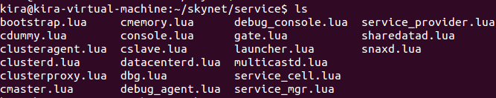
一个actor就是一个lua服务，上面是云风实现的重要服务：启动服务、网关服务、主机节点服务等等
service-src #使用C写的Skynet的服务
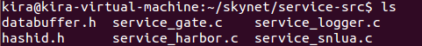
第六个是snlua虚拟机启动服务（这个虚拟机已经不是原生的虚拟机，而是Skynet改良的虚拟机）。

skynet-src #skynet核心代码目录
skynet_main.c中有main函数）
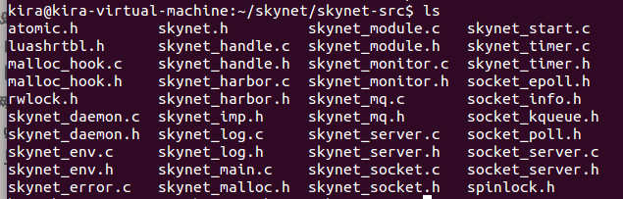
test #使用lua写的一些测试代码
examples #示例代码
Makefile #编译规则文件，用于编译
会调用platform.mk
platform.mk #编译与平台相关参数的设置
运行平台相关（支持Linux、MacOSX、freebsd操作系统）

【Seynet测试】

【编译动态库】make linux
编译之后得到luaclib（由lualib-src编译得到），.os文件是一些动态库
编译之后得到cservice（由service-src编译得到）
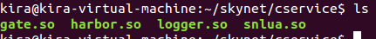

【启动Skynet服务端】
skynet可执行程序 + 启动配置文件
在skynet可执行文件目录下运行命令启动服务端：
./skynet example/config

【启动客户端测试】
lua编写的客户端在skynet/example/client.lua，启动虚拟机运行lua文件
虚拟机：skynet/3rd/lua

【Skynet服务】
【日志服务】logger
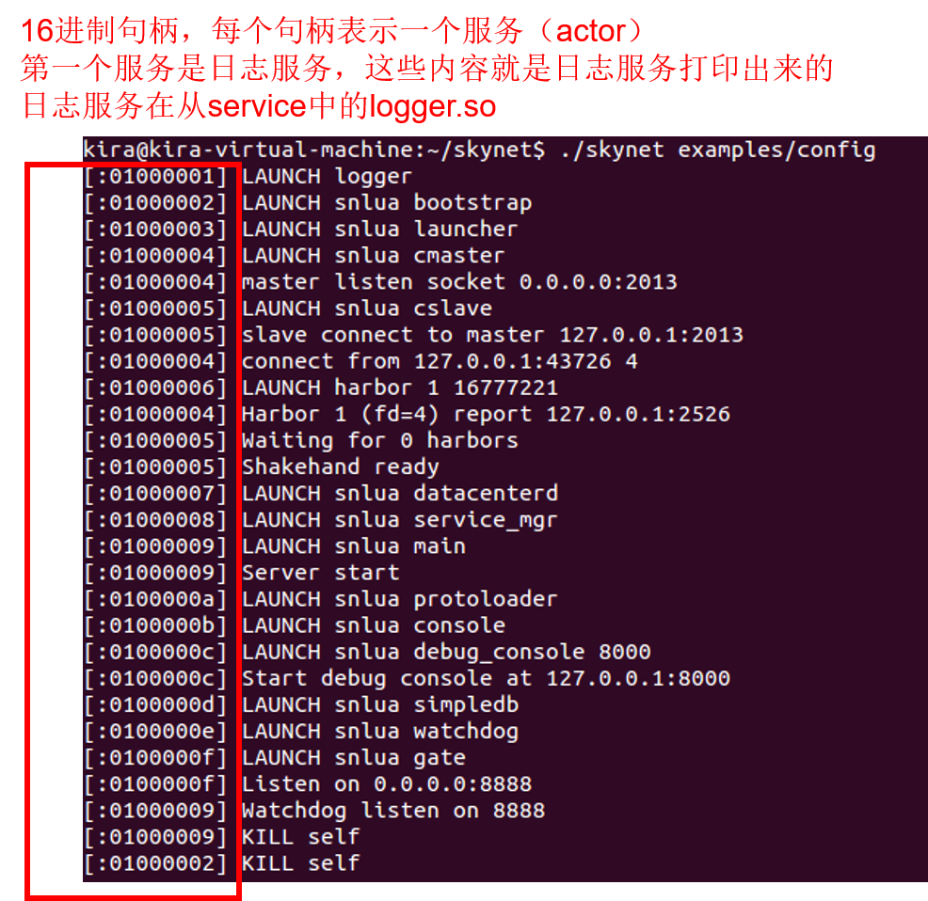
其它服务想输出，不是把信息给标准输出，而是把信息交给logger服务，由logger服务管控打印。

【查看线程】
通过名字查看进程
ps -eLf |grep skynet
12个线程（主线程、网络通信线程、定时器线程、监视器线程，剩下8个工作线程）

通过pid查看进程
ps -aux|grep 18505
【Skynet启动的配置文件】example/config为例
配置文件是lua写的：

include "config.path" -- config.path文件中存放着工作路径

-- preload = "./examples/preload.lua"
-- run preload.lua before every lua service run
thread = 8 -- 工作线程数
logger = nil -- 存放日志输出的文件
logpath = "." -- 存放日志输出的文件的路径
harbor = 1 -- 港口服务（多主机分布式）
address = "127.0.0.1:2526"
master = "127.0.0.1:2013"
start = "main" -- 启动脚本，在工作路径中（main.lua）
bootstrap = "snlua bootstrap" -- The service for bootstrap
standalone = "0.0.0.0:2013"
-- snax_interface_g = "snax_g"
cpath = root.."cservice/?.so" -- c语言提供的服务
-- daemon = "./skynet.pid" -- 以守护进程的方式启动Skynet

config.path文件：
root = "./"
--服务：
luaservice = --服务所在路径
root.."service/?.lua;"..root.."test/?.lua;"..root.."examples/?.lua;"..root.."test/?/init.lua"
lualoader =
root .. "lualib/loader.lua"
--模块都是库，找模块可以在下面路径找
lua_path = --Lua库所在路径
root.."lualib/?.lua;"..root.."lualib/?/init.lua"
lua_cpath = --C库所在路径
root .. "luaclib/?.so"
snax =
root.."examples/?.lua;"..root.."test/?.lua"

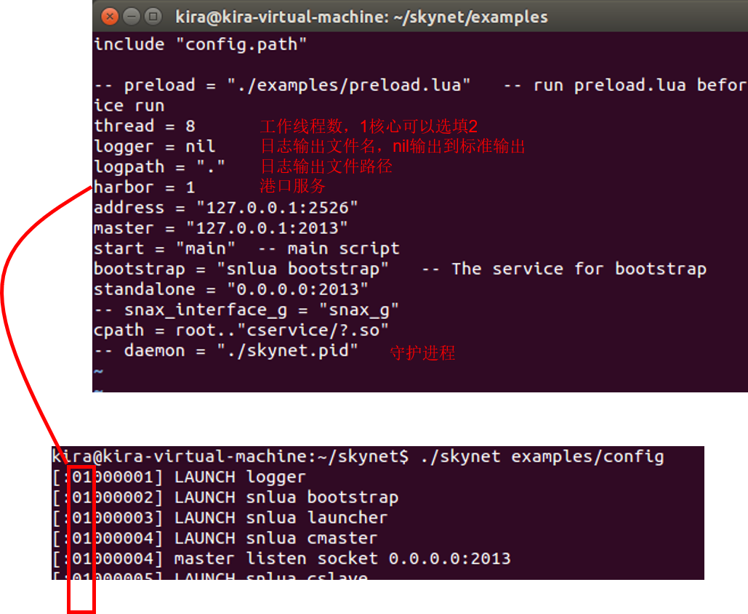

【港口服务】
一台主机只启动一个Skynet，所以harbor编号只有1。当使用分布式时，多台主机多个Skynet，每个Skynet的harbor编号要不同

【守护进程】
如果以守护进程启动Skynet，会生成一个skynet.pid文件，里面记录了Skynet的pid，可以通过读取这个文件获得pid杀死进程。

【第一个Skynet服务】
①直接启动——修改配置文件 start = 服务文件名
snlua虚拟机运行了kira_firat.lua，打印了一行信息
②通过main启动
start = “main”
其中有一个console服务，在控制台输入要启动的服务的文件名，就会启动
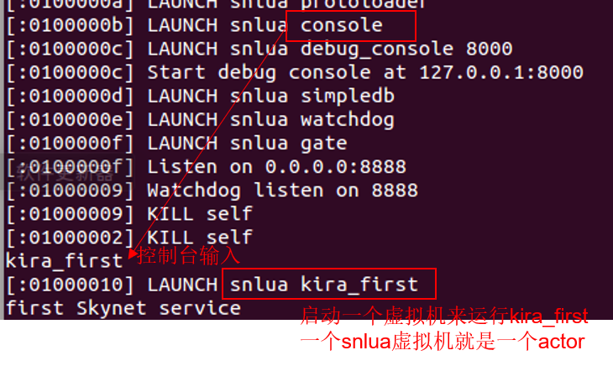

③通过console启动
main也是通过console启动的
可以在config中修改直接启动console

【构建服务的基础API】
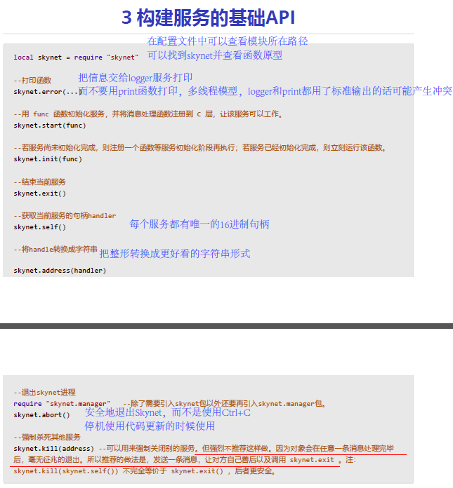

【分布式】
每台主机创建一个Skynet节点，分主节点和从节点（练习的时候可以用多个控制台开多个SKynet）
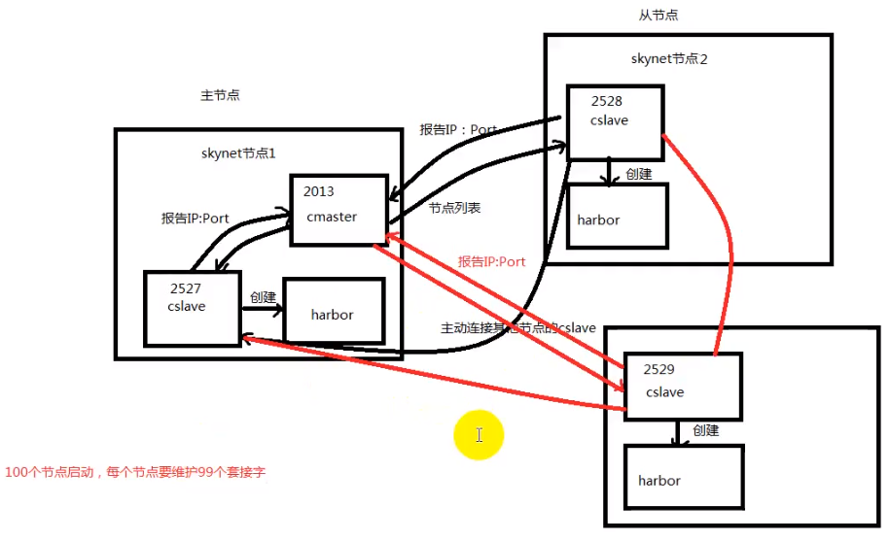
主节点有唯一的cmaster服务，每个节点都会创建cslave服务，每个服务都会绑定一个端口。
cmaster
向前来报告的cslave返回当前节点列表

cslave
连接cmaster，报告自己的端口（IP+端口号）
创建harbor
接收cmaster返回的当前节点列表，等待其他节点的cslave连接（已有的都去连接新创建的）
把连接好的套接字交给harbor管理

harbor
管理cslave连接好的套接字
每个节点要维护 节点数-1 个套接字

【解读控制台信息】
[:01000001] LAUNCH logger
#启动logger服务负责打印信息
[:01000002] LAUNCH snlua bootstrap
[:01000003] LAUNCH snlua launcher
[:01000004] LAUNCH snlua cmaster #启动主节点cmaster服务
#主节点启动cmaster服务
[:01000004] master listen socket 0.0.0.0:2013
#cmaster监听端口2013
[:01000005] LAUNCH snlua cslave
#启动cslave服务去连接cmaster节点
[:01000005] slave connect to master 127.0.0.1:2013
#cslave连接cmaster，并启动harbor服务
[:01000004] connect from 127.0.0.1:47660 4
#cmaster收到来自cslave的连接
[:01000006] LAUNCH harbor 1 16777221
#cslave启动了Harbor服务，管理节点之间通信的套接字
[:01000004] Harbor 1 (fd=4) report 127.0.0.1:2526
#报告cmaster cslave服务的地址？
[:01000005] Waiting for 0 harbors
#cslave从cmaster处获得当前节点列表，还需等待多少个cslave连接
[:01000005] Shakehand ready
#cslave与cmaster握手成功
[:01000007] LAUNCH snlua datacenterd
[:01000008] LAUNCH snlua service_mgr
[:01000009] LAUNCH snlua console
[:01000002] KILL self

[:01000004] connect from 127.0.0.1:47670 6 #cmaster收到其他cslave连接请求
[:01000004] Harbor 2 (fd=6) report 127.0.0.1:2527 #其他cslave报告地址
[:01000005] Connect to harbor 2 (fd=7), 127.0.0.1:2527 #让当前cslave去连接其他cslave

【阻塞】

通过console启动服务，skynet.start没有返回，console就一直阻塞
用skynet.queryservice查询服务，如果服务未创建，这个API也会一直阻塞

【服务的别名】

【命名】
【命名规则】
本地别名：必须使用【.】开头
全局别名：不要使用【.】开头
【注册别名】
skynet.register(aliasname) --当前服务注册别名
skynet.name(aliasname,servicehandler) --给别的服务注册别名
【查询别名】
skynet.localname(aliasname) --查询本地别名
harbor.queryname(aliasname) --查询全局或本地别名

